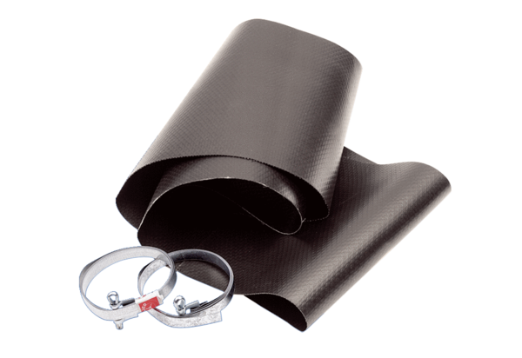Эластичная манжета EL 45Комплект поставки: 1 штукАссортимент: C
Номер артикула: 0092.0155Изготовитель: MAICO

